LAPORAN PRAKTIKUM

PERTEMUAN 3

“MODUL 3: Graphical User Interface (GUI) Part 2 & MVC “



Nama : Satria Bakti Wijaya

Nama (NIM): 109092500017

Asisten Praktikum :

Aulia Rakha Ilhami (109092530005)

Andhika Haqqa Syahrony (2311102197)

PROGRAM STUDI S1 REKAYASA PERANGKAT LUNAK

FAKULTAS INFORMATIKA
TELKOM UNIVERSITY PURWOKERTO
2026

TUJUAN

1. Mengenal konsep Model-View-Controller (MVC) dalam pengembangan aplikasi.

2. Memisahkan Model, View, dan Controller dalam aplikasi berbasis GUI.

3. Mengembangkan aplikasi berbasis MVC dalam Java.

TOOL
NetBeans, JDK 21

DASAR TEORI

Model-View-Controller (MVC) adalah pola desain perangkat lunak yang memisahkan aplikasi menjadi tiga komponen utama untuk memisahkan logika bisnis dari antarmuka visual pengguna, sehingga kode program lebih modular, rapi, dan mudah dikembangkan maupun dipelihara. Pola ini terdiri dari Model yang bertugas mengelola data dan logika bisnis aplikasi, View yang berbasis antarmuka grafis (GUI Java Swing) untuk menampilkan data serta menerima input pengguna, dan Controller yang berperan sebagai perantara untuk menerima aksi atau event dari View lalu memproses dan memperbarui data pada Model maupun tampilan View.) sebagai elemen antarmuka spesifik yang berinteraksi langsung dengan pengguna.

GUIDED

1.) Mahasiswa.java

Kode

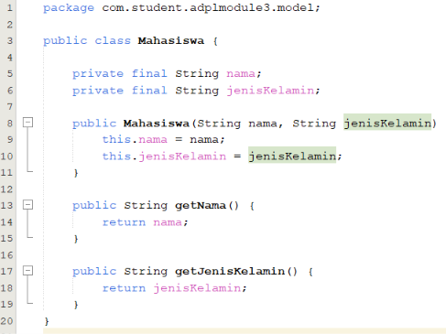

Penjelasan

Digunain untuk membuat blueprint objek mahasiswa, gunanya buat nyimpen data atribut satu orang mahasiswa sama nyedian metode getterbuat ngambil nilai” tersebut

2.) MahasiswaModel.java

Kode

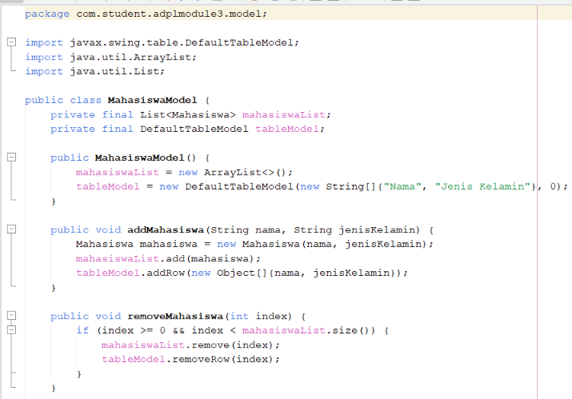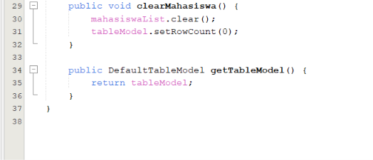

Penjelasan

Mengelola kumpulan data mahasiswa dan logika datanya, nyimpen daftar mahasiswa di ArrayList ada juga fungsi add, remove clear.

3.) MahasiswaView.java

Kode

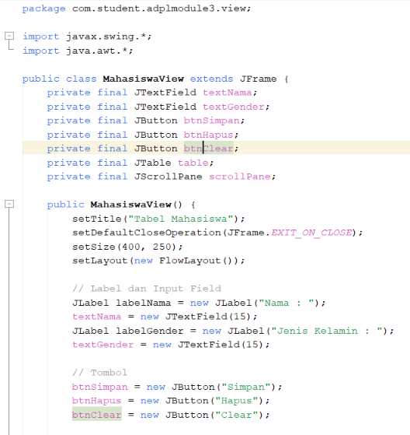

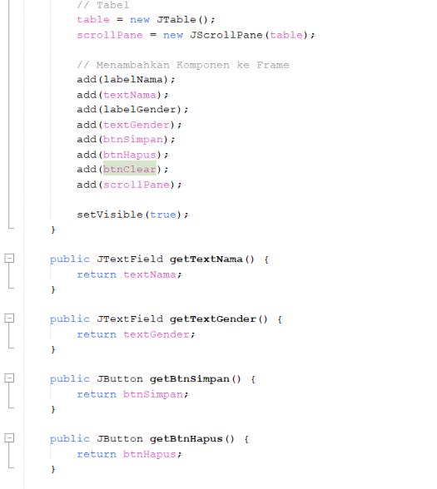

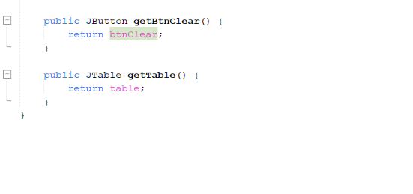

Penjelasan

Program ini fungsinya di bagian ui menggunakan java swin, disini ada jframe terus jtextfield, j button sama j table, dan disini tidak memproses data ya cuman tampilan aja

4.) MahasiswaController.java

Kode

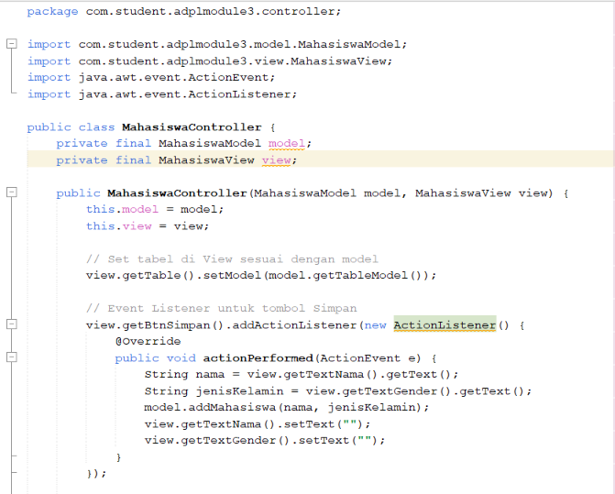

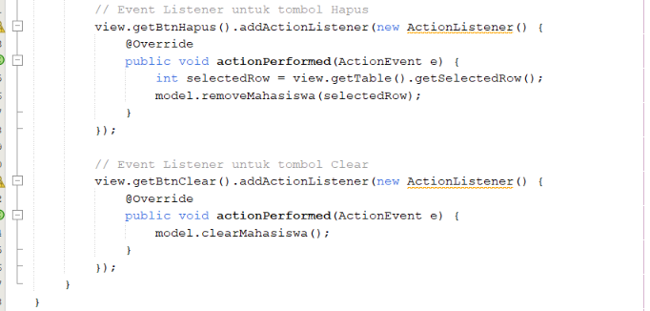

Penjelasan

Nah disini baru datanya di proses, ngehubungi view dengan model contohnya data di tabel terus nangkep tombol” tadi

5.) Main.java

Kode

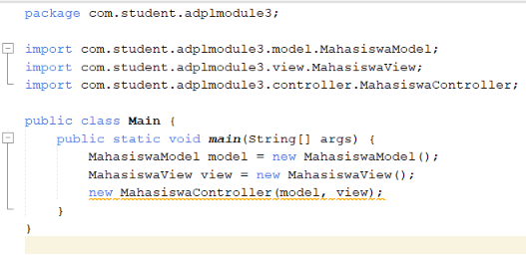

Penjelasan

Inisialisasi Model dan view habis itu menggabungkan keduanya di controller. Ini yang buat programnya bisa di run

Output
